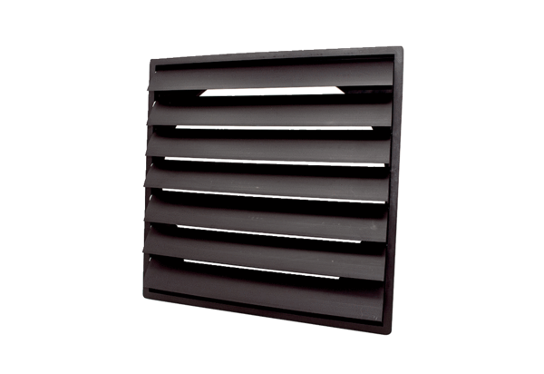Volet de fermeture AS 45 ExUnité de conditionnement : 1 pièceGamme: C
Numéro de référence : 0151.0407Fabricant : MAICO

